שי סול – מזמן לא ביקרתי פה
מילים ולחן: שי סול
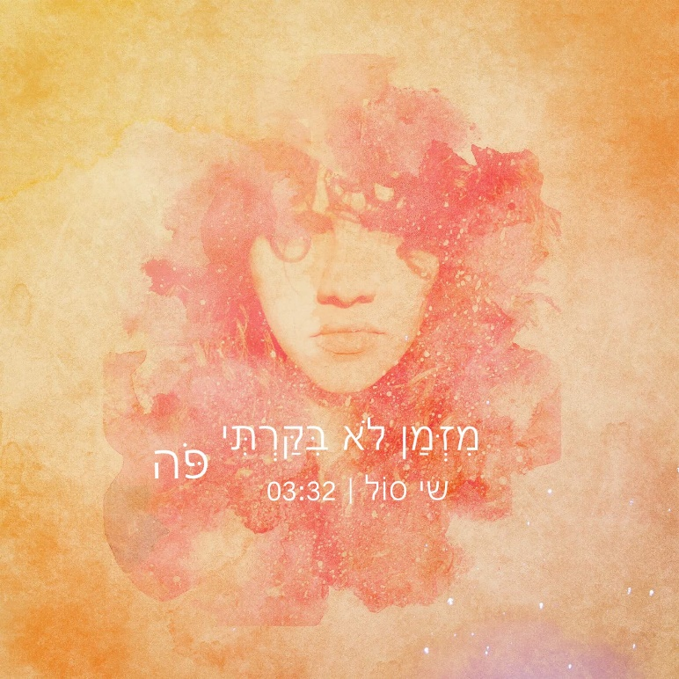

רגע לפני צאת אלבום הבכורה, שי סול (23) – מוסיקאית יוצרת וזמרת רוק אלטרנטיבי, מציגה את הסינגל החדש "מזמן לא ביקרתי פה", בהפקתו המוסיקלית של ג'יימס הילסדן.
לאחר השתתפות מוצלחת בתכנית הריאליטי בערוץ 2 – "הכוכב הבא", שם הצליחה לרגש בצורה יוצאת דופן את השופטים (מוקי, קרן פלס, הראל סקעת ואסף אטדגי) והקהל, ואחרי שנים של הופעות מסביב לעולם עם להקת "מקדם", שי סול הרגישה שזו העת לאלבום סולו בכורה שיכיל את שיריה המקוריים שאותם כותבת מגיל 16.
השיר "מזמן לא ביקרתי פה", מתאר את סערת הרגשות בה היתה נתונה שי בעקבות המעבר מאשדוד לתל אביב, ומתמקד ברצון לפתוח דף חדש.

״עמידת קרב של בחורה בת עשרים שנלחמת על חייה, על הקול שלה בעולם, שישמעו אותה. הנך יפה, שי סול, יפה למוזיקה.״ אסף נבו MAKO

מופע השקה חגיגי לאלבום יתקיים במוצ"ש 7/10 בבית היוצר ת"א
Youtube | Facebook

לפרטים נוספים: אמיר גבריאל – סאגא הפקות 0506676328 sgamusiclive@gmail.com


